Corrigé TD n°2 :

Exercice n°1 : Caractérisation d’un asservissement d’un bras robot
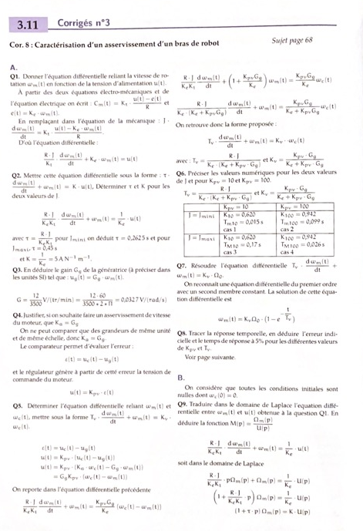

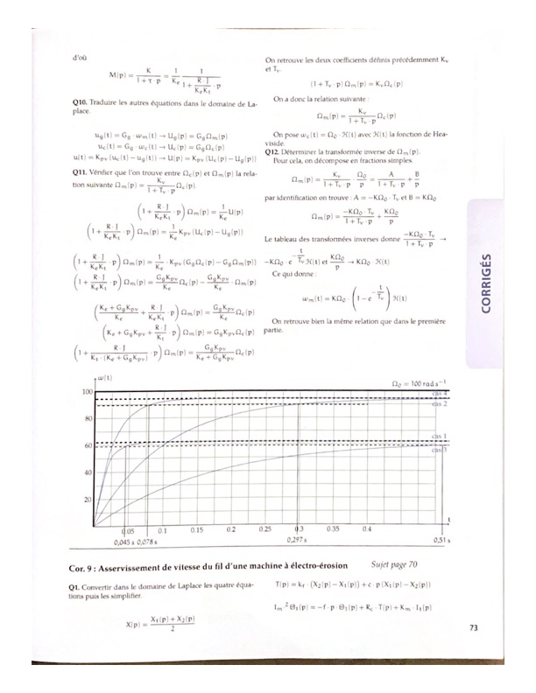

Exercice n°2 : Asservissement de vitesse du fil d’une machine à électroérosion (adaptation du concours CCP TSI 2018).

